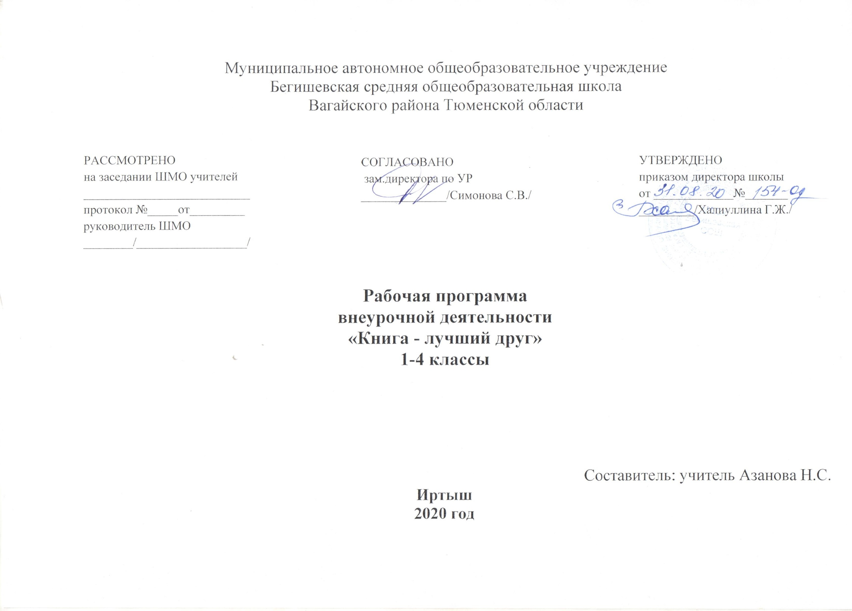
I. Результаты освоения курса внеурочной деятельности

Содержание программы кружка «Книга-лучший друг» создаёт возможность для воспитания грамотного и заинтересованного читателя, знающего литературу своей страны и готового к восприятию культуры и литературы народов других стран. Ученик-читатель овладевает основами самостоятельной читательской деятельности. В процессе общения с книгой развиваются память, внимание, воображение.
Программа кружка способствует созданию условий для использования полученных знаний и умений на уроках литературного чтения для самостоятельного чтения и работы с книгой. Содержание факультативных занятий поможет младшему школьнику общаться с детскими книгами: рассматривать, читать, получать необходимую информацию о книге как из её аппарата, так и из других изданий (справочных, энциклопедических).
В программу включены занятия библиографического характера, которые познакомят начинающего читателя с авторами детских книг, обогатят его читательский опыт и эрудиции.
В результате освоении программы кружка «Книга-лучший друг» формируются:
Предметные умения, соответствующие требованиям федерального государственного образовательного стандарта начального общего образования:
•Осознавать значимость чтения для личного развития;
•Формировать потребность в систематическом чтении;
•Использовать разные виды чтения (ознакомительное, изучающее, выборочное, поисковое);
•Уметь самостоятельно выбирать интересующую литературу;
•Пользоваться справочными источниками для понимания и получения дополнительной информации.
Регулятивные умения:
•Уметь работать с книгой, пользуясь алгоритмом учебных действий;
•Уметь самостоятельно работать с учебным произведением;
•Уметь работать в парах и группах, участвовать в проектной деятельности, литературных играх;
•Уметь определять свою роль в общей работе и оценивать свои результаты.
Познавательные учебные умения:
•Прогнозировать содержание книги до чтения, используя информацию из аппарата книги;
•Отбирать книги по теме, жанру и авторской принадлежности;
• Ориентироваться в мире книг (работа с каталогом, с открытым библиотечным фондом);
•Составлять краткие аннотации к прочитанным книгам;
•Пользоваться словарями, справочниками, энциклопедиями.
Коммуникативные учебные умения:
•Участвовать в беседе о прочитанной книге, выражать своё мнение и аргументировать свою точку зрения;
•Оценивать поведение героев с точки зрения морали, формировать свою этическую позицию;
•Высказывать своё суждение об оформлении и структуре книги;
•Участвовать в конкурсах чтецов и рассказчиков;
•Соблюдать правила общения и поведения в школе, библиотеке, дома и т.д.
Универсальные учебные действия:
•Находить книгу в открытом библиотечном фонде;
•Выбирать нужную книгу по теме, жанру и авторской принадлежности;
• Сравнивать книги одного автора разных лет издания по оформлению;
•Формулировать и высказывать своё впечатление о прочитанной книге и героях;
•Характеризовать книгу, определять тему и жанр, выбирать книгу на заданную тему;
•Сравнивать книгу-сборник с книгой-произведением;
•Слушать и читать книгу, понимать прочитанное;
•Пользоваться аппаратом книги;
•Овладевать правилами поведения в общественных местах (библиотеке);
•Систематизировать по темам детские книги в домашней библиотеке

II. Cодержание курса внеурочной деятельности

№ п/п | Разделы программы | Количество часов
1 | Здравствуй, книга! | 3
2 | Книги о Родине и родной природе | 2
3 | Писатели детям | 3
4 | Народная мудрость. Книги-сборники. | 2
5 | По страницам книг В.Сутеева | 3
6 | Сказки народов мира. | 3
7 | Книги русских писателей-сказочников | 3
8 | Детские писатели | 3
9 | Сказки зарубежных писателей | 3
10 | Книги-сборники стихотворений для детей | 2
11 | Дети – герои книг. | 3
12 | Книги о животных | 4
 | Всего часов: | 34

Здравствуй, книга! (3ч.)
Учебная книга. Элементы структуры учебной книги (обложка, титульный лист, оглавление). Аппарат ориентировки. Правила пользования книгой. Игра «Что в твоём рюкзаке живёт?».
Книга-произведение (большеформатная, в типовом оформлении). Обложка книги: информация о книге (название книги0, иллюстрация (определение темы и жанра). Классификация книг по темам и жанрам (работа в группах).
Домашняя библиотека, классная библиотека, школьная библиотека. Правила поведения в библиотеке.
Книги о Родине и родной природе (2ч).
Книги о Родине и родной природе детских писателей (книга-произведение и книга - сборник).
Структура книги, справочный аппарат книги.
Читальный зал: культура самостоятельной работы с выбранной книгой (рассматривание, чтение или слушание).
Писатели детям (3ч).
Книги детских писателей-классиков (А.Барто, К.Чуковский, С.Маршак, Я.Аким, Л.Пантелеев).
Детские книги с рассказами современных писателей (М.Пляцковский, С.Георгиев, М.Дружинина, С.Степанов и др.).
Выставка книг детских писателей. Слушание и рассматривание одной из детских книг. Художники-иллюстраторы детских книг.
Инсценирование картин - эпизодов из выбранной книги.
Народная мудрость. Книги-сборники. (2ч).
Книги-сборники малых жанров фольклора. Особенности детских книг с фольклорными произведениями для детей (оформление, тексты).
Игры «Посчитайся», «Отгадай загадку».
Творческая работа «Сочини загадку».
По страницам книг В. Сутеева (3ч).
Книги В.Сутеева (книги-сборники, книги-произведения). Структура книги-сборника.
В.Сутеев – автор и художник – оформитель.
Игра «По страницам сказок В.Сутеева».
Библиографическая справка (информация) об авторе в структуре книги-сборника. Самостоятельная поисковая работа в группах.
Сказки народов мира (3ч).
Книги-сборники «Русские народные сказки». Книги-произведения.
Сказки народов России и народов мира. Оформление выставки книг.
Подготовка проведения конкурса «Герои народных сказок», инсценирование.
Домики-сказки (коллективная проектная деятельность).
Книги русских писателей-сказочников (3ч).
Сборник сказочных историй А.Н. Толстого «Приключения Буратино».
Слушание и чтение историй из книги А.Н. Толстого «Приключения Буратино».
Инсценирование отдельных историй.
Творческая работа «Встреча с Буратино» (работа в группах).
Детские писатели (3ч).
Книги С.Маршака для детей. Сказки, стихотворения, загадки.
К.Чуковский детям: книги-произведения, книги-сборники.
Книги Е.Чарушина для детей. Герои книг Е.Чарушина.
Книги-сборники произведений современных детских писателей.
Сказки зарубежных писателей (3ч).
Книги сказок Ш.Перро. Книга-произведение. Книга Ш.Перро «Красная Шапочка» в разных изданиях.
Автор, переводчик, оформитель. Справочный аппарат книги.
Книга Дж.Харриса «Сказки дядюшки Римуса». Книга-сборник историй. Герои книги. Слушание и чтение отдельных историй.
Книги-сборники стихотворений для детей (2ч).
Стихотворения о детях и про детей. Книги-сборники А.Барто, В.Берестова, С.Михалкова.
Поиск нужного произведения в книге-сборнике по содержанию. Игра «Кто быстрее найдёт произведение в книге».
Конкурс «Слушаем и читаем стихи детских поэтов».
Дети – герои книг (3ч).
Дети – герои сказок. Русские народные сказки («Сестрица Алёнушка и братец Иванушка», «Терёшечка» и др.).
Дети – герои рассказов. (В. Осеева «Совесть», «Мушка», Н.Носов «Мишкина каша», Е. Пермяк «Первая рыбка» и др)
Дети- герои стихотворений (А.Барто «В школу», С.Михалков «Фома», Е.Благинина «Тюлюлюй» и др.)
Книги о животных (3ч).
Книги-сборники о животных.
Н.Некрасов «Дед Мазай и зайцы»: слушание, рассматривание. Обсуждение произведения и главного героя – дедушки Мазая.

III. Тематическое планирование

№  п/п | Тема занятия |  | Кол-во  часов
 | Раздел №1 Здравствуй, книга! (3 ч.)
1 | Учебные книги первоклассника. Правила работы с книгой. |  | 1
2 | Художественные книги. Большеформатная книга в типовом оформлении (книга-произведение). |  | 1
3 | Экскурсия в школьную библиотеку. Правила поведения в библиотеке. |  | 1
 | Раздел №2 Книге о Родине и родной природе. (2 ч.)
4 | Книги о Родине и природе. |  | 1
5 | Элементы книги. Книга-произведение и книга-сборник. |  | 1
 | Раздел №3 Писатели детям (3 ч.)
6 | Книги-сборники писателей-классиков о детях. |  | 1
7 | Книги современных писателей о детях. |  | 1
8 | Выставка книг. Слушание и рассматривание одной из книг. Художники-иллюстраторы. |  | 1
 | Раздел №4 Народная мудрость. Книги-сборники. (2 ч.)
9 | Потешки, шутки и считалки. Книги-сборники «Весёлые потешки», «Скороговорки и считалки» |  | 1
10 | Игры «Посчитайся», «Отгадай загадку». Творческая работа «Сочини загадку». |  | 1
 | Раздел №5 По страницам книг В Сутеева. (3 ч.)
11 | Книги В. Сутеева. Структура книги-сборника. |  | 1
12 | В.Сутеев – автор и оформитель книг для детей. |  | 1
13 | Литературная игра «По страницам сказок В.Сутеева» |  | 1
 | Раздел №6 Сказки народов мира (3 ч.)
14 | Книги – сборники «Русские народные сказки». Книги-произведения. |  | 1
15 | Сказки народов России и народов мира. Оформление выставки книг. |  | 1
16 | Конкурс «Герои народных сказок». Проектная деятельность (коллективная). Домики-сказки. |  | 1
 | Раздел №7 Книги русских писателей -сказочников. (3 ч.)
17 | Сборник сказочных историй А.Н. Толстого «Приключения Буратино». |  | 1
18 | Слушание и чтение историй из книги А.Н. Толстого «Приключения Буратино». |  | 1
19 | Творческая работа «Встреча с Буратино». |  | 1
 | Раздел №8 Детские писатели (3 ч.)
20 | Книги С.Маршака. Выставка книг. |  | 1
21 | Книги- сборники произведений К.Чуковского. |  | 1
22 | Книги Е.Чарушина для детей. Герои книг Е.Чарушина. |  | 1
 | Раздел №9 Сказки зарубежных писателей. (3 ч.)
23 | Книга Ш.Перро «Красная Шапочка» в разных изданиях. |  | 1
24 | Книга Дж.Харриса «Сказки дядюшки Римуса». Книга-сборник историй. Герои книги. |  | 1
25 | В гостях у сказки. |  | 1
 | Раздел №10 Книги-сборники стихотворений для детей (2 ч.)
26 | Стихотворения для детей. Книги-сборники. А.Барто. В.Берестов. С.Михалков. |  | 1
27 | Конкурс чтецов стихотворений детских поэтов «Слушаем и читаем стихи детских поэтов». |  | 1
 | Раздел №11 Дети – герои книг. (3 ч.)
28 | Дети – герои сказок. («Сестрица Алёнушка и братец Иванушка», «Терёшечка» и др.) |  | 1
29 | Дети – герои рассказов. (В. Осеева «Совесть», «Мушка», Н.Носов «Мишкина каша», Е. Пермяк «Первая рыбка» и др.) |  | 1
30 | Дети – герои стихотворений. (А.Барто «В школу», С.Михалков «Фома», Е.Благинина «Тюлюлюй») |  | 1
 | Раздел №13 Книги о животных (3 ч.)
31 | Книги В.Бианки. Г.Скребицкого. |  | 1
32 | Книга Н.Некрасова «Дедушка Мазай и зайцы». |  | 1
33 | Книги Б. Житкова |  | 1
34 | По страницам любимых книг. Выставка книг. |  | 1
Итого |  | 34 часа

